Тема: Лето. Признаки лета. Растения и животные летом. Занятия и одежда детей летом.

Если в небе ходят грозы, если травы расцвели,
Если рано утром росы гнут былинки до земли,
Если в рощах над калиной вплоть до ночи гул пчелиный,
Если солнышком согрета вся вода в реке до дна, –
Значит, это уже …. (лето)!
Значит, кончилась …. (весна)! (Е.Трутнева)

* Как называется время года после весны?

* Рассмотри картинку и назови признаки лета.

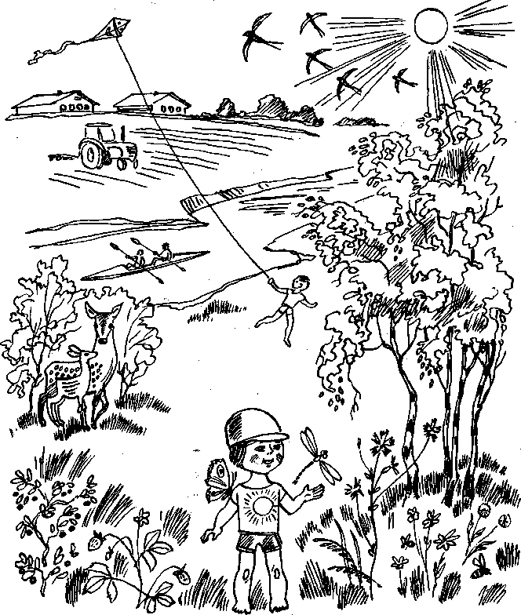

* Какая одежда и обувь подходит для лета? Раскрась.
